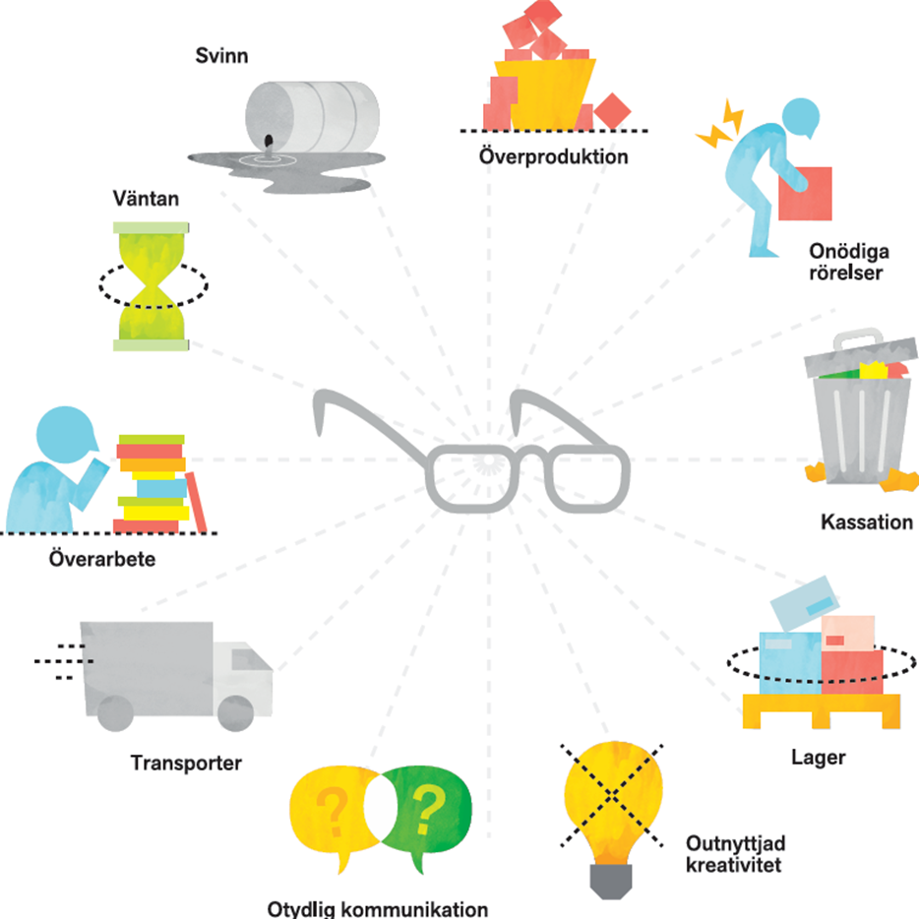

Olika typer av slöserier:
Överproduktion
Mer än kunden vill ha t ex kvigor, ex smågrisar, ex. fet kviga som inte blir dräktig..
Onödiga rörelser
Man går för många steg, lyfter tungt.
Kassation
T ex kadaver, dåligt foder
Lager
Alla lager kostar. Ha levande lager, d v s fyll på när det tar slut i hyllan.
Outnyttjad kreativitet
Man tar ej vara på alla i teamets tankar, har ej struktur för att få fram det
Otydlig kommunikation
T ex. var man ska spruta. Inte förklara vad hela arbetsuppgiften innebär.
Transporter
Onödiga transportsträckor kring foderhantering på en mjölkgård. Man akut kör på ett ärende istället för att planera och samordna flera ärenden.
Överarbete
Leverera bättre än vad kunden vill betala för. T ex överambitiösa rådgivare.
Väntan
Väntan på ny instruktion, på en maskin, verktyg m m. Vara flera arbetare än det behövs.
Svinn
Förluster i silo vid uttag/lagring, glömmer verktyg, stöld

Slöserier = Allt som inte skapar värde!

